Международный конкурс «Лесные робинзоны» 5-6 класс

Рекомендуемое время выполнения заданий – 45 минут.

Сегодня мы отправимся в гости к матушке Природе. Посетим ее владение - лесное царство. В нем вам предстоит преодолеть небольшие испытания.
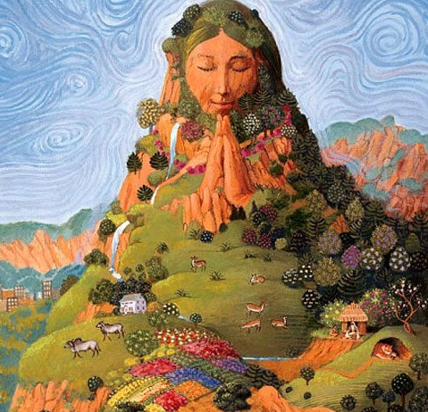
1. (3 балла) Что означает пословица: «Лес - голову бережет»?
А) Лес укрывает человека от дождя.
Б) После прогулки в лесу улучшается работа головного мозга.
В) В лесу проходит любая головная боль.
Г) Лесные духи защищают человека от бед, которые обрушиваются ему на голову.

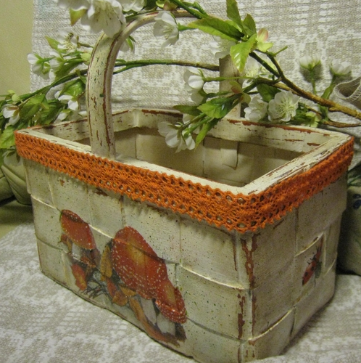
2. (3 балла) Матушка Природа добра на угощения. Собери в лукошко только съедобные грибы. Выбери правильный вариант ответа.
А) масленок, сыроежка, мухомор, волнушка
Б) подосиновик, опенок, шампиньон, ложноопенок
В) моховик, рыжик, подберезовик, сыроежка
Г) лисичка, зеленушка, чешуйница, бледная поганка

3. (3 балла) Отгадай загадку. Варианты ответов записаны при помощи анаграммы.


А) ераезб
Б) оаснс
В) ави
Г) лпаи

4. (4 балла) Матушка Природа всегда заботится о братьях наших меньших. А ты оказываешь помощь животным, попавшим в беду? Помоги птенчикам найти свой дом.
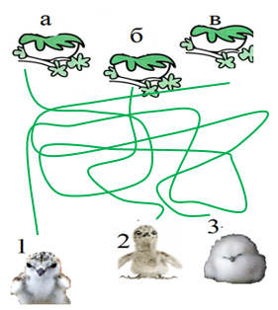
А) 1а, 2б, 3в Б) 1в, 2б, 3в
В) 1б, 2а, 3в Г) 1а, 2в, 3б

5. (4 балла) При описании многих животных на планете используется эпитет «самый». Этому животному достался эпитет «самое неприятно пахнущее» существо на планете. Что это за животное? Выбери верный вариант ответа.

А Б В Г
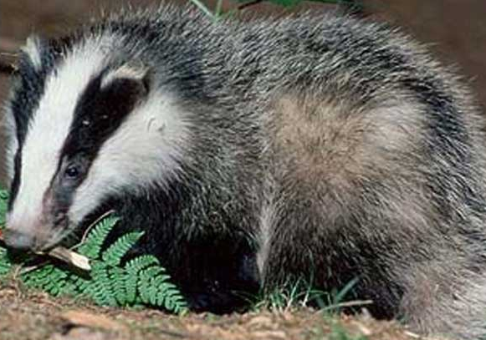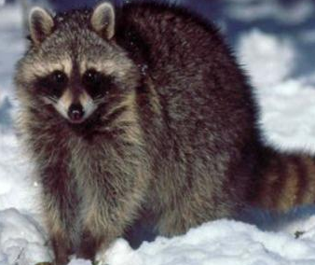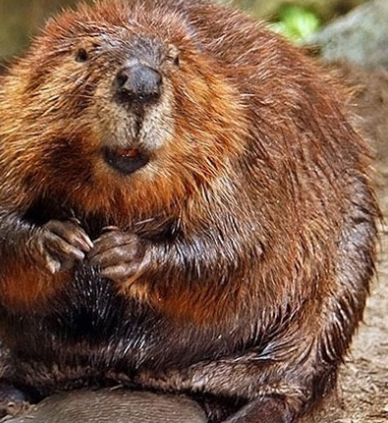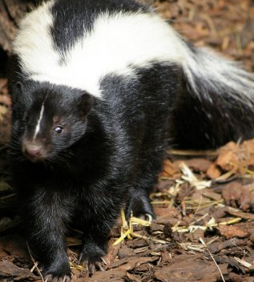

6. (4 балла) Какая нить в природе является самой тонкой? Собери пазл с ее изображением и выбери правильный ответ.
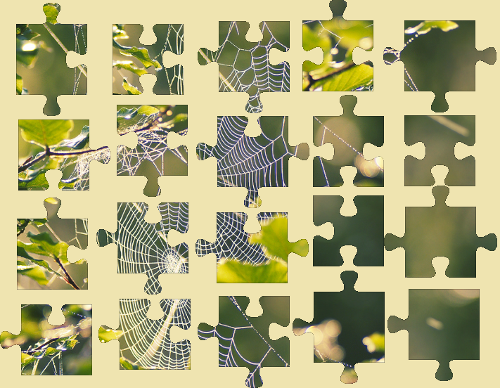
А) глянцевая нить Б) нить паутины
В) позолоченная нить Г) шелковая нить

7. (4 балла) Встретить в лесу можно разных зверей и птиц. Но вот встречи с гадюкой вряд ли кто обрадуется.
Пройди лабиринт и узнай, как следует себя вести при встрече с гадюкой. Из собранных подсказок составь фразу.

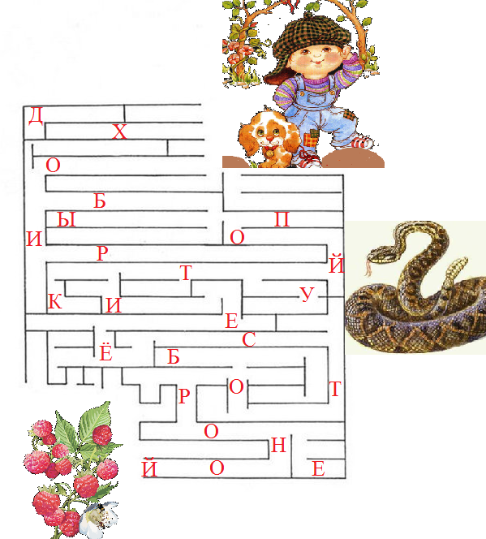

А) обойти ее стороной
Б) громко закричать
В) ударить палкой и убежать
Г) взять ее в руки

8. (5 баллов) Утренний лес всегда наполнен птичьим гомоном. Матушка природа любит просыпаться под пение птиц и слушать их трели.
Вспомни, как «разговаривают» следующие птицы.
1. токует 2. ухает 3. курлычет 4. каркает

а б в г
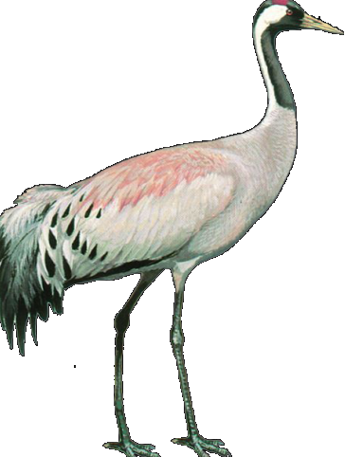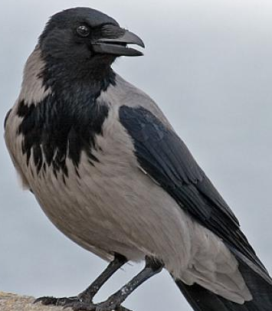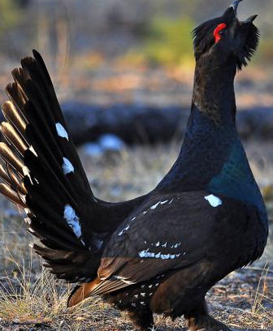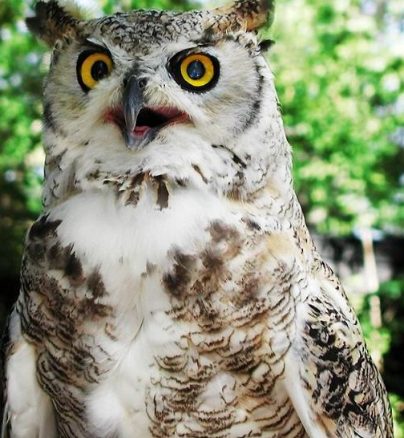
А) 1а, 2б, 3в, 4г Б) 1в, 2г, 3б, 4а
В) 1в, 2г, 3а, 4б Г) 1б, 2в, 3а, 4г

9. (5 баллов) Знаешь ли ты, как называется лазающее и вьющееся растение? Отгадку найдешь, разгадав ребус.
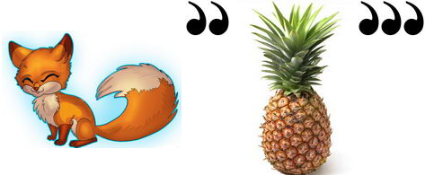
Ответы записаны справа налево.
А) яедихро Б) кинвопиш
В) конюьв Г) анаил

10. (5 баллов) В природе существует огромное количество самых разных трав. Они могут быть как миниатюрными, так и выше человеческого роста. Ответь на шесть вопросов кроссворда и узнай, какая трава является самой высокой в мире.
1. Какие дрова дают больше всего тепла? (загаданное слово отвечает на вопрос «какие?» и образовано от названия дерева)
2. Какое дерево цветет позже всех? (название в И.п.)
3. Мягок, а не пух. Зелен, а не трава. Что это? (название в И.п.)
4. Кору этого дерева в старину использовали как бумагу. (название в И.п.)
5. Кокарда в виде листа этого дерева украшает форменную фуражку лесничего. (название в И.п.)
6. Плоды этого ягодного кустарника называют «северным виноградом». (название в И.п.)
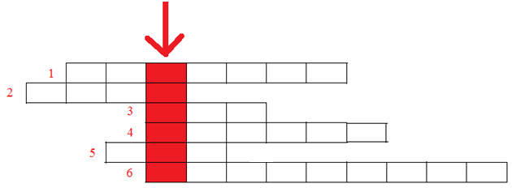
А) секвойя Б) пихта
В) бамбук Г) пшеница
Всего: 40 баллов.

